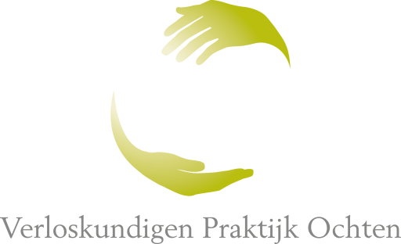

Beste cliënten,
Zoals jullie inmiddels al wel begrepen zullen hebben zijn wij vanwege het Corona virus genoodzaakt om de voorlichtingsavonden over de bevalling voorlopig te laten vervallen.
Om jullie toch van informatie te kunnen voorzien hebben wij het e.e.a. op een rijtje gezet en kun je de presentatie die wij geven via de website downloaden.
Kijk hiervoor onder het tabblad “onze zorg” en dan “Coronavirus” en scrol naar “voorlichtingsavond de bevalling”.
De link naar het geboorteplan dat je samen in kunt vullen vinden jullie ook in deze brief.
Verder vind je op de site veel informatie over de bevalling zijn.
Bij vragen zijn wij altijd telefonisch bereikbaar.
Algemene informatie rondom de bevalling:
www.deverloskundige.nl
Algemene zwangerschapscursussen:
- Samen Bevallen: informeer via hun website naar interactieve livestreams en webinars bij jou in de buurt.
- Gratis les zwangerschapsyoga Saswitha:
https://www.yoga-saswitha.nl/online-zwangerschapsyoga/
- Zwangerschapsyoga online:
Zwangerschapsyoga-online.nl
- Mindful Zwanger & Bevallen:
Normaal €197,- voor 8 lessen
Nu speciale prijs vanwege de Corona crisis: €49,97
- Mind in geboorte biedt elke ochtend via Zoom op maandag t/m vrijdag tussen 10.00 en 10.45 uur gratis online zwangerschaps meditaties aan en gaan mogelijk hun trainingen ook online aanbieden komende tijd. Als je helemaal geen cursus wil doen of boeken lezen, dan is elke dag deze meditatie doen zowel goed voor ontspannen in de zwangerschap als tijdens de bevalling. Want dan lukt het door het dagelijkse mediteren in de zwangerschap waarschijnlijk veel makkelijker om in de meditatieve staat te komen die een geboorte vergemakkelijkt.
- Ostara Zwangerschapscursus: 5 online video’s voor 99 euro.
- Online cursus beval wijzer
https://www.bevalwijzer.nl/online-bevalwijzer-cursus/
- Samen bevallen
https://www.samenbevallen.nl/nieuws/nieuwe-nieuws-2/#.XniOGkNCc_U
- Hypnobirthing:
De online bevalcursus "HypnoBirthing" bevat 14 video's en 8 downloads. Je hebt 6 maanden toegang tot de cursus voor een investering van € 74,95.
- Hypnobirthing en doula:
Eénmalige online live reeks HypnoBirthing®
- De Mongan Methode 5 wekelijkse lessen van 2,5 uur: Tijdstip: 9.30 - 12.00 u
- Inclusief: Het boek HypnoBirthing® de Mongan Methode (inclusief cd).
- De originele HypnoBirthing MP3’s uitgebreid cursusmateriaal in het Nederlands Prijs €295

Borstvoeding:
Teddy Roorda, lactatiekundige, verzorgt normaal gesproken de voorlichting over Borst- en kunstvoeding.
Speciaal voor deze tijd heeft zij een online voorlichting over borstvoeding ontwikkeld.
Zwangeren uit onze praktijk mogen daar gratis aan deelnemen.
Aanmelden via de volgende link op Facebook en daar de ticketknop gebruiken
of mailen naar borstvoeding@teddyroorda.nl
Zelf informatie lezen online:
- https://borstvoeding.com
- http://teddyroorda.nl/borstvoeding-en-het-coronavirus-covid-19/

Geboorteplan:
https://deverloskundige.nl/bevalling/tekstpagina/30/geboorteplan/

